“Recorriendo Chile”
PROYECTO MES DE OCTUBRE 2020
Nombre del alumno (a): _________________________________________ Curso: ___________________
DESCRIPCIÓN

En este proyecto conoceremos la cultura y tradiciones de nuestro país, aprenderás sobre las características geográficas de las diferentes zonas, sobre su música, comidas típicas y juegos tradicionales. Como bien ya sabes, Chile se divide en Zona Norte, Zona Centro, Zona Sur y no olvidemos La Isla de Rapa Nui en la Zona Insular.

INSUMOS Y/O MATERIALES

Los insumos y/o materiales que necesitarás para realizar el proyecto “Recorriendo Chile”:
- Textos de apoyo del estudiante (Lenguaje – Matemática – Ciencias Naturales – Historia).
- Croquera, hojas de block, oficio o cuaderno para hacer los dibujos o collage.
- Cuadernos de cada asignatura para realizar los anexos o actividades complementarias.
- Celular para grabar y fotografiar evidencias de inglés y ed. Física.

ACTIVIDADES

Para realizar el proyecto primero debes elegir una de las zonas de Chile (norte, centro, sur, insular).
Luego debes investigar sobre sus características geográficas y climáticas, sobre las actividades diarias de los habitantes, comidas típicas, música y juegos tradicionales.
Posteriormente aplicarás la información según las actividades de cada asignatura en sus respectivos cuadernos.

Para ayudar a planificar tu trabajo en el proyecto, se incluye un calendario con las actividades que debes realizar para que te puedas organizar día a día y obtener un mejor resultado.

EVALUACIÓN

Para finalizar el proyecto se realizará una evaluación que abarcará todos los contenidos aprendidos, la cual se llevará a cabo a través de la plataforma “aprendo libre”. En las asignaturas de Inglés y Ed.física deberás enviar evidencias del trabajo realizado a través de un video o audio que deberás enviar durante la cuarta semana del proyecto y serán evaluados mediante una pauta de evaluación.

Asignatura | Profesor | Correo electrónico | N° de teléfono
Ed. física | Germán Leiva | gleiva@liceomixto.cl | +569 94491671
Inglés | Paula Salinas  (3°A-B-C) | psalinas@liceomixto.cl | +56975652840
Inglés | Lisaura Durán  (3°D) | lduran@liceomixto.cl | +56934466371

Al final del proyecto encontrarás una autoevaluación donde debes señalar la opción acorde a tu desempeño durante el trabajo del mes.
Recuerda que puedes resolver dudas y/o consultas a los mismos correos y/o WhatsApp de los profesores jefes.

Curso | Profesor | Correo electrónico | N° de teléfono
3° A | Juan Rojas | jrojas@liceomixto.cl | +569 87492067
3° B | Dayana Montenegro | dmontenegro@liceomixto.cl | +56983720336
3° C | Nathaly Núñez | nnunez@liceomixto.cl | +569 96111739
3° D | Carolina Milanca | cmilanca@liceomixto.cl | +569 66640189

OBJETIVOS DE APRENDIZAJE INVOLUCRADOS:
ASIGNATURAS | OA / Habilidad | INDICADORES
Lenguaje y comunicación | (OA7) Desarrollar el gusto por la lectura, leyendo habitualmente diversos textos. | 1.Escogen textos para investigar sobre un tema planteado.  2.Leen periódicos, revistas y artículos para informarse sobre el tema planteado.
 | (OA18) Escribir, revisar y editar sus textos para satisfacer un propósito y transmitir sus ideas con claridad. | 1.Desarrollan ideas que tienen relación con el tema.
 | (OA28) Expresarse de manera coherente y articulada sobre temas de su interés:  - organizando las ideas en introducción y desarrollo.  - incorporando descripciones y ejemplos que ilustren las ideas.  - utilizando un vocabulario variado.  - reemplazando los pronombres por construcciones sintácticas que expliciten o describan al referente. | 1.Exponen sobre un tema.
Matemática | (OA8) Demostrar que comprenden las tablas de multiplicar hasta el 10 de manera progresiva.  • resolviendo problemas que involucren las tablas aprendidas hasta el 8 | 1.Resuelven problemas de la vida cotidiana, usando la multiplicación para su solución.  2.Resolver problemas: transferir los procedimientos utilizados en situaciones ya resueltas a problemas similares.
Ciencias Naturales | (OA 6) Clasificar los alimentos, distinguiendo sus efectos sobre la salud, y proponer hábitos alimenticios saludables. | 1.Describen el rol (importancia, contribución), de diversos tipos de alimento para el cuerpo, a través de una investigación simple.  2.Distinguen alimentos saludables y perjudiciales para el cuerpo humano.
Historia | (OA8) Identificar y ubicar en mapas las principales zonas climáticas del mundo y dar ejemplos de distintos paisajes qué pueden encontrarse en estas zonas y de cómo han elaborado diferentes estrategias para habitarlos. | 1.- Infieren la zona climática en que se ubican distintos paisajes a partir de sus características.  2.- Dan ejemplos de estrategias para habitar diversos lugares (vestimenta, alimentación, vivienda, medios de transporte, etc.) en distintas zonas climáticas.
Artes Visuales | (OA1) Crear trabajos de arte con un propósito expresivo personal y basados en la observación del:  - Entorno natural.  - Entorno cultural.  - Entorno artístico. | 1.- Usan creativamente técnicas mixtas en sus trabajos de arte.  2.- Crean trabajos de arte con diseños propios y apropiados para la actividad.
Inglés | (OA4) Escuchar textos orales y aplicar estrategias para apoyar la comprensión; por ejemplo:  › hacer predicciones  › hacer conexiones con conocimientos previos  › relacionar el texto con imágenes  › focalizar la atención en palabras clave.  (LISTENING) | 1. Siguen un texto oral con el apoyo de imágenes.  2. Identifican imágenes que representan lo escuchado.  3. Identifican palabras asociadas al tema de la  Unidad.
 | (OA11) Participar en diálogos, interacciones de la clase y exposiciones muy breves y simples, acerca de temas conocidos o de otras asignaturas:  › usando apoyo del docente y de objetos, gestos e imágenes impresas o en formato digital.  (SPEAKING) | 1.Exponen diálogos breves y simples, de dos  o tres oraciones, relacionados con información  personal, la vestimenta o temas de otras  asignaturas.  2. Utilizan algún apoyo en sus presentaciones, como  objetos, imágenes, música u otros.  3. Utilizan vocabulario y expresiones relacionadas con la unidad.
Tecnología | (OA3) Elaborar un objeto tecnológico para resolver problemas, seleccionando y demostrando dominio de:  - Técnicas y herramientas para medir, marcar, cortar, plegar, unir, pegar, pintar, entre otras.  - Materiales como papeles, cartones, fibras, plásticos, cerámicos, desechos, entre otros. | 1.- Usan las técnicas y herramientas necesarias para transformar materiales (medir, marcar, pegar, entre otras).  2.- Utilizan los materiales apropiados para representar lo solicitado.
Música | (OA4) Cantar (al unísono y cánones simples, entre otros) y tocar instrumentos de percusión y melódicos (metalófono, - flauta dulce u otros). | 1.Participan activamente en una variedad de cantos, juegos y versos rítmicos de origen o inspiración folclórica chilena.  2.Cantan al unísono canciones de origen o inspiración folclórica chilena.
Ed. Física | (OA03) Practicar juegos pre-deportivos y tradicionales con reglas y espacios adaptados, aplicando los principios generales de juego, y manteniendo sus tradiciones | 1.Reconocen el juego como objeto de diversión y de aprovechamiento del tiempo libre  2.Ejecutan juegos pre-deportivos, utilizando sus principios básicos: acompañar la jugada, utilizar las dimensiones del terreno de juego.

“Recorriendo Chile”

Para poder realizar este proyecto debes tener en cuenta lo siguiente:

1°Seleccionar una zona de Chile

En este proyecto aprenderás sobre las distintas características de la cultura de cada zona de Chile, deberás tener en consideración lo siguiente:

- Características geográficas.
- Modo de vida de los habitantes.
- Alimentos de la zona.
- Comidas típicas.
- Juegos típicos
- Celebraciones y Música tradicional.

A continuación, te presentamos las actividades que se realizarán en las diferentes asignaturas:

Asignatura | Actividad
Lenguaje y comunicación:  Creación de Artículo informativo sobre la zona elegida | Deberás recolectar información de la zona elegida, ordenarla y luego crear un artículo informativo. Te puedes ayudar utilizando los anexos de lenguaje e historia, también puedes encontrar más información en la plataforma “aprendo libre” o a través de Google y Youtube.
Historia Características geográficas y modo de vida de los habitantes. | Deberás investigar sobre las características geográficas y climáticas de la zona elegida. Además, incluirás información sobre el modo de vida de los habitantes de este paisaje como tipos de vivienda, vestimentas y actividades laborales (agricultura, ganadería etc.) y registrar en tu cuaderno.
Tecnología: Representar las características geográficas y modo de vida de los habitantes. | A través de un collage, realizado en tu block o croquera, utilizando variados recortes y dibujos, debes representar las características geográficas de la zona elegida enfocándote en algún paisaje característico teniendo en cuenta el tipo de clima del lugar, debes incluir vegetación y algunos animales.
Ciencias Naturales: Alimentos de la zona y comidas típicas | Luego de hacer tu investigación sobre los alimentos saludables que hay en la zona que elegiste, deberás investigar qué tipos de comida podemos preparar con los alimentos averiguados y presentar el plato preparado que contenga estos ingredientes, para ello dibújalo en tu croquera. Explica a qué zona corresponde y cuáles son los ingredientes saludables
Artes:  Representación de comida típica a través de un dibujo | Utilizando la información de ciencias naturales, deberás dibujar el plato típico de la zona en tu croquera, aplica las diversas técnicas de coloreo utilizando diversos implementos (témperas, lápices de cera, lápices de colores, etc.)
Inglés:  Grabación de audio relacionado a la oración del plato de la zona elegida. | Debes presentar la oración de inglés donde hablarás del plato elegido. Recuerda que ésta debe ser grabada y enviada a tu profesora de inglés.
Matemática: Juegos y tradiciones en situaciones problemáticas. | Desarrollar situaciones problemáticas utilizando juegos y tradiciones en relación a la multiplicación registrándolos en tu cuaderno.
Ed. Física:  Juegos tradicionales | Debes investigar sobre algún juego típico de la zona elegida te puedes grabar o fotografiar junto a tu familia jugándolo y posteriormente envíalo a tu profesor de ed. Física.
Música: Versos Folclóricos. | En esta última actividad, deberás crear dos versos folclóricos (Payas, rimas o dichos) inspirados en las tradiciones y costumbres típicas de la zona elegida.  Esta actividad será compartida en la clase online de música.

PROGRAMACIÓN SEMANAL PROYECTO MES DE OCTUBRE
LUNES 05 | MARTES 06 | MIÉRCOLES 07 | JUEVES 08 | VIERNES 09
Explicación del proyecto  Clases on line  3°A Lenguaje-Artes/Música  3°B Lenguaje – Ed. Física  3°C Taller Inglés - Lenguaje  3°D Ciencias naturales- Ed física | Clases on line  3°A Ed. Física - Ciencias Naturales  3°B Matemática – Artes/Música  3°C Ciencias Naturales – Ed. Física  3°D Historia – Artes/Música | Clases on line  3°A Historia - Inglés  3°B Inglés - Historia  3°C Matemática - Tecnología  3°D Lenguaje - inglés | Clases on line  3°A Matemática - Tecnología  3°B Ciencias Naturales - Tecnología  3°C Artes/Música - Historia  3°D Tecnología - Matemática | Lenguaje:  Trabajar tarea 1:  144 – 145 -- 146 – 147 – 148 - 149 Trabajan en el desarrollo de actividades relacionada previo a un artículo informativo que habla sobre el trigo, responden actividades relacionadas con el texto.  Historia:  Leer información de las zonas (anexo) y seleccionar la zona con la que se va a trabajar
LUNES 12 | MARTES 13 | MIÉRCOLES 14 | JUEVES 15 | VIERNES 16
Feriado | Lenguaje:  Trabajar tarea 2:  150 – 151 – 152 - 153 Lectura de Características de un artículo informativo y completan las actividades según corresponde.  Trabajar en tarea 3:  Trabajar anexo 1 relacionado con actividades de plataforma “Aprendo Libre” | Ciencias:  Trabajar en tarea 1:  páginas 212 – 213, ¿Cómo y por qué debemos alimentarnos saludablemente?, breves artículos informativos para leer y comentar. Páginas 214- 215 ¿Cómo se clasifican los alimentos?  Trabajar en tarea 2:  Pág. 217 ¿Cómo una alimentación balanceada influye en la salud? Páginas 218 – 219 ¿Qué y cuánto debemos comer? Analizan los textos y responden variadas preguntas. | Inglés:  Trabajar anexo 1 (oración sobre el plato de comida típica favorito)  Trabajar anexo 2 (vocabulario) | Matemática:  Trabajar anexo 1  Desarrollar situaciones problemáticas utilizando juegos y tradiciones en relación a la multiplicación registrando la actividad en tu cuaderno.
LUNES 19 | MARTES 20 | MIÉRCOLES 21 | JUEVES 22 | VIERNES 23
Clases on line  3°A Lenguaje-Artes/Música  3°B Lenguaje – Ed. Física  3°C Taller Inglés - Lenguaje  3°D Ciencias naturales- Ed física | Clases on line  3°A Ed. Física - Ciencias Naturales  3°B Matemática – Artes/Música  3°C Ciencias Naturales – Ed. Física  3°D Historia – Artes/Música | Clases on line  3°A Historia - Inglés  3°B Inglés - Historia  3°C Matemática - Tecnología  3°D Lenguaje - inglés | Clases on line  3°A Matemática - Tecnología  3°B Ciencias Naturales - Tecnología  3°C Artes/Música - Historia  3°D Tecnología - Matemática | Música:  Actividad creación del verso folclórico.  Ed. Física  Grabación de juego típico
LUNES 26 | MARTES 27 | MIÉRCOLES 28 | JUEVES 29 | VIERNES 30
Tecnología:  Elaboración de collage relacionado con asignatura de historia  Artes visuales:  Realizar dibujo relacionado con Ciencias naturales (plato elegido) | Recepción de evidencias  Ed. Física e Inglés (enviar a profesores de las asignaturas) | Evaluación integral | Evaluación integral

MATERIAL ANEXO PARA TRABAJAR
LENGUAJE:
Elaboración del artículo informativo
- Revisar libros, anexos, plataforma “aprendo libre”, enciclopedias, revistas, internet u otro medio de información y averiguar información relevante de las zonas de Chile (norte, centro, sur e insular).
- Organizar adecuadamente la información encontrada y relevante sobre estas zonas, respetando reglas ortográficas y teniendo en consideración estructura para presentar un artículo informativo.

Instrucciones:
Trabajar las siguientes actividades de acuerdo al calendario de tareas entregado:

Libro de Lenguaje:

Tarea 1: 144 – 145 -- 146 – 147 – 148 - 149 Trabajan en el desarrollo de actividades relacionada previo a un artículo informativo que habla sobre el trigo, responden actividades relacionadas con el texto.

Tarea 2: 150 – 151 – 152 - 153 Lectura de Características de un artículo informativo y completan las actividades según corresponde.

Tarea 3: Trabajar anexo 1 actividades de plataforma “Aprendo Libre”

Anexo 1: recurso para los estudiantes
Página 1
¿Cómo escribir un artículo informativo?
Nombre del estudiante: ______________________________________________________
Curso: ______________________ Fecha: ______________________
Establecimiento: ____________________________________________________________
Un artículo informativo es un texto no literario que tiene como propósito comunicativo informar sobre algún tema de interés. El lenguaje de un artículo informativo es claro, preciso y objetivo.
La siguiente guía te ayudará a planificar la escritura de los párrafos de tu propio texto informativo. Para esto, debes saber que en este tipo de texto la información se presenta organizada a través de
una secuencia lógica: introducción, desarrollo y conclusión.

Párrafo 1 |  | Párrafos 2, 3 y 4 |  | Párrafo 5

Introducción |  | Desarrollo |  | Conclusión

¡Motiva a tu lector a leer tu artículo!  Despierta la curiosidad de tu posible lector. Para lograrlo debes:  - Presentar el tema y dar información general sobre él.  - Incluir alguna pregunta que despierte la curiosidad del lector, como por ejemplo:  ¿Alguna vez has…?  ¿Cómo te sentirías si…?  ¿Qué harías si…? |  | ¡Informa a tu lector sobre todo aquello que ya has investigado!  Incluye toda la información importante respecto al tema. Para esto debes:  - Desarrollar con profundidad un subtema por párrafo.  - Incluir en cada párrafo ejemplos, datos, descripciones o explicaciones. |  | ¡Recapitula la información para tu lector!  Resume las ideas principales del artículo. Para esto debes:  - Mencionar los aspectos más importantes mencionados en el desarrollo.  - Establecer alguna conexión con la pregunta presentada en la introducción.  - Incluir alguna inquietud o duda frente al tema para que sea investigado a futuro.

Página 2
Planificación de mi artículo informativo

 | 1. | Introducción
Preguntas guías |  | Idea resumida
¿Qué información voy a incorporar en la introducción?
¿Qué pregunta plantearé para motivar al lector?

2. Desarrollo
Párrafo | Idea a desarrollar | Ejemplo que voy a usar
Párrafo 1
Párrafo 2
Párrafo 3

 | 3. Co | nclu | sión
Preguntas guías |  |  | Idea resumida
¿Cuál es la información más importante del texto?
¿Qué responderás a la pregunta realizada en la introducción?
¿Qué pregunta te surge frente al tema en una futura investigación?

Página 3
Escritura de mi artículo informativo

Título: _________________________________________________________________

Introducción | _____________________________________________________________________  _____________________________________________________________________  _____________________________________________________________________  _____________________________________________________________________
Desarrollo | _____________________________________________________________________  _____________________________________________________________________  _____________________________________________________________________ _____________________________________________________________________  _____________________________________________________________________  _____________________________________________________________________  _____________________________________________________________________ _____________________________________________________________________  _____________________________________________________________________  _____________________________________________________________________  _____________________________________________________________________  _____________________________________________________________________
Conclusión | _____________________________________________________________________  _____________________________________________________________________  _____________________________________________________________________  _____________________________________________________________________

Autoevaluación: ¿cómo lo hice?

Indicadores | Logrado | Medianamente logrado | No logrado
Tiene una introducción, un desarrollo y una conclusión
La introducción incorpora un resumen de las ideas principales del artículo y una pregunta motivadora
El desarrollo incorpora tres ideas diferentes en cada párrafo y ejemplos para cada una
La conclusión resume la idea más importante del artículo, responde a la pregunta motivadora e incorpora una nueva pregunta a investigar

HISTORIA, GEOGRAFÍA Y CIENCIAS SOCIALES:
“Características geográficas y modo de vida de los habitantes”

Anexo 1

Los paisajes climáticos de Chile
Nuestro país posee la característica de ser muy extenso o largo, lo cual, tiene como consecuencia que en él encontremos una gran variedad de climas ya que el extremo norte de Chile se encuentra a menos de mil kilómetros del trópico de capricornio y el extremo sur hasta el mismo polo sur pasando por el círculo polar antártico, así, la mayor parte del territorio chileno se encuentra en la zona templada.
Chile y sus regiones naturales
Como ya lo aprendiste el año pasado, Chile se divide en zonas naturales que son:
-Zona Norte
Zona Centro
-Zona Sur
-Además de la zona Insular, donde encontramos algunas islas, entre ellas la isla de Rapa Nui
En el siguiente cuadro, encontrarás información importante sobre las zonas naturales de Chile.
Nombre de la zona | Características
Zona Norte | Tiene un clima semiárido. Se caracteriza por su clima seco y desértico en las regiones ubicadas más al norte como consecuencia del desierto de Atacama, que cubre la mayor parte de esta zona, la vegetación suele ser escasa, ya que debido a las condiciones climáticas su flora debe resistir temperaturas extremas y a sobrevivir con muy poca agua. Ya bajando más al centro, podemos encontrar un poco más de vegetación debido que las precipitaciones están un poco más presentes.
Zona Centro | La Zona Central de Chile se identifica con los climas de tipo templado. En esta zona las condiciones climáticas se presentan más moderadas, los veranos son calurosos y los inviernos fríos y lluviosos. Sus condiciones climáticas son ideales para los cultivos.
Zona Sur | En esta zona el clima suele ser un poco más frío, las precipitaciones en la zona sur son más abundantes, lo cual permite el crecimiento de bosques y plantas.  En el extremo sur, como en el territorio antártico las temperaturas son extremadamente frías.
Zona insular | Al enfocarnos en la isla de Rapa Nui encontramos un clima subtropical con temperaturas cálidas y alta humedad. El clima en la Isla Pascua es muy agradable durante todo el año.  Es una isla volcánica, lo cual significa que surgió gracias a la erupción de 3 volcanes, a los cuales se le debe su forma triangular.

Instrucción:
- Elige una de estas zonas de nuestro país, escribe la información obtenida en tu cuaderno de historia, investiga más detalles sobre algún paisaje característico de ésta, sobre su flora y fauna y sobre la vida de sus habitantes.
- Recuerda que debes usar esta información para la elaboración de tu collage en tecnología.

Tecnología
En estas asignaturas crearemos un collage que representará las características geográficas de la zona de Chile elegida:

¿Qué es un collage?
El collage es una técnica artística que consiste en pegar distintas imágenes sobre un lienzo o papel con la finalidad de representar algo. Un collage se puede componer en parte de fotografías, madera, dibujos, periódicos, revistas, objetos de uso cotidiano, etc. Se piensa que el collage es de origen francés.
Para crear tu collage debes usar como base tu croquera, una hoja de block o algún cuaderno. Puedes utilizar y mezclar los materiales que tú quieras. No olvides que debes representar la zona de Chile elegida considerando su paisaje, flora, fauna, características climáticas, etc.

A continuación, podrás observar algunos ejemplos de collage:
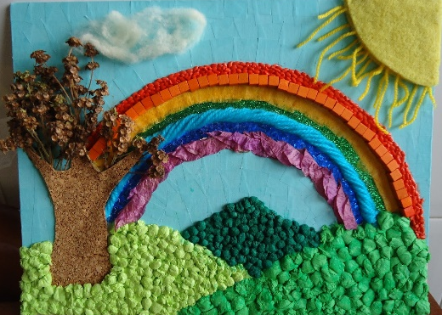
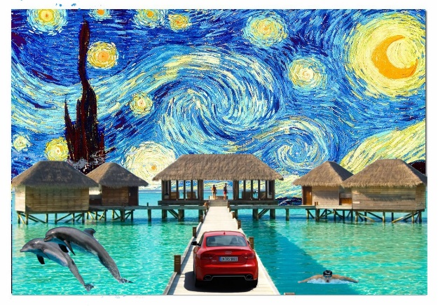
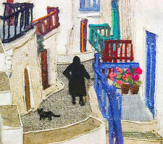

CIENCIAS NATURALES:
“Alimentos de la zona y comidas típicas”

Instrucción:
-Investigar sobre los alimentos saludables que se dan en la zona de nuestro país que has elegido, y qué tipos de comida podemos preparar con los alimentos averiguados, realiza un dibujo en el cuaderno del plato preparado, explica a qué zona corresponde y cuáles son los ingredientes saludables que has utilizado.

Anexo y actividades del libro
-Tarea 1 páginas 212 – 213, ¿Cómo y por qué debemos alimentarnos saludablemente?, breves artículos informativos para leer y comentar. Páginas 214- 215 ¿Cómo se clasifican los alimentos?

-Tarea 2 página 217 ¿Cómo una alimentación balanceada influye en la salud? Páginas 218 – 219 ¿Qué y cuánto debemos comer? Analizan los textos y responden variadas preguntas.

ARTES
“Representación del plato típico a través de un dibujo”
- En tu croquera deberás dibujar el plato elegido en la asignatura de ciencias.
A continuación, te presentamos algunas técnicas de pintura que puedes utilizar para las los dibujos que debes elaborar.
Temperas:
Puedes utilizar temperas para pintar tus dibujos. Existen diferentes técnicas que puedes utilizar, como lo es el puntillismo, que consta de realizar puntos con la parte trasera de un lápiz rellenando todos los espacios blancos del dibujo. También puedes mojar la punta del pincel con agua y untarla en la tempera, obtendrás un efecto acuarelado, puedes ir agregando más agua o más pintura para realizar tonalidades más intensas o más suaves

Lápices de colores:
Puedes utilizar lápices de colores para pintar tu dibujo. Puedes hacerlo de la manera tradicional donde se pinta de manera uniforme o puedes utilizar el polvillo de la punta del lápiz para pintar. Esta técnica del polvillo, consta de raspar la punta del lápiz de color con algún objeto filudo (pide ayuda a algún adulto), obtendrás un polvillo que puedes esparcirlo con algún algodón o con el dedo.

Relleno con cartulina, papel lustre, papel volantín:
También puedes utilizar papel lustre o cartulina para rellenar tu dibujo. Puedes hacer pelotitas de papel y pegarlas con colafría. También puedes rasgar el papel en pedazos pequeños y rellenar el dibujo con el color que gustes.

INGLÉS:
Anexo 1
Observa el siguiente video con ingredientes utilizados en comidas típicas chilenas https://youtu.be/kRo0XHU4mm8 , y realiza las siguientes actividades:
- ¿What is your favorite typical Chilean dish? (¿Cuál es tu platillo típico chileno favorito?) Completa los espacios con el nombre de tu platillo chileno favorito (Receta que preparaste en Ciencias) y 3 ingredientes que se utilizan en su preparación. Puedes ayudarte con el vocabulario entregado o buscar en los siguientes diccionarios: https://dictionary.cambridge.org/es/ o https://www.wordreference.com/. Luego de practicar la pronunciación, graba un audio o video con ayuda de un adulto y envíalo a tu profesora de Inglés. Recuerda guiarte por el ejemplo:

Hello, my name is ____________. My favorite typical Chilean dish is ___________, and it has ________, _______ and __________. Bye.

Pronunciación y significado en español
Jelou, mai neim is _____. / Hola mi nombre es ______.
Mai feivorit tipical Chilean dish is ______, and it jas ___, ___ and ____. Bai.
Mi platillo típico chileno favorito es ______, y tiene _____, _____ y ____. Adiós.

Nota: el nombre de la receta es en español

Anexo 2

- Luego de haber observado los ingredientes, escucha atentamente el siguiente audio https://youtu.be/ZLEAsHKORm8 y enumera los ingredientes del 1 al 12 de acuerdo a lo escuchado.

Vocabulario:
- Cebolla: onion (onion)  - Choclo: corn (corn)  - Pollo: chicken (chiken)  - Huevo: egg (eg)  - Carne: meat (miit)  - Albahaca: basil (beizl) | - Zapallo: squash (skuash)  - Papa: potato (poteitou/ poteirou)  - Aceituna: olive (oliv)  - Pasas: raisins (reizns)  - Harina: flour (flauer)  - Sal: salt (salt)

MATEMÁTICA:
Elaboración lámina 3 “Juegos tradicionales”

ANEXO1

RECORDAR

RESOLUCIÓN DE PROBLEMAS USANDO LA MULTIPLICACIÓN
Ejemplo: Un niño lanza 2 trompos a la vez en un concurso de juegos típicos de Chile, si 8 niños lanzan dos trompos a la vez cada uno. ¿Cuántos trompos bailan al mismo tiempo?

8 veces el 2 es 16.
2 + 2 + 2 + 2 + 2 + 2 + 2 + 2 = 16
8 x 2 = 16
Bailan 16 trompos al mismo tiempo.

PRACTICA
1. En el negocio de la villa, Don José vende sobres de láminas de variados animales, cada sobre viene con 5 láminas. Si Don José vende 5 sobres de láminas. ¿Cuántas láminas vendió en total?

2. Ana, Cecilia y Teresa bailarán cueca en las fiestas patrias, bailarán cada una con 3 huasos. ¿Cuántos huasos se necesitan para las bailarinas?

3. En un restaurant cocinan unas ricas empandas de pino, cada empanada trae 6 aceitunas. ¿Cuántas aceitunas ocuparon para hacer 18 empandas?

4. El 3° básico “A” bailará un baile típico del norte de Chile, para el baile usarán 4 pompones cada niño. ¿Cuántos pompones se deberán confeccionar para 35 estudiantes?

ED. FÍSICA:
INSTRUCCIÓN
En primer lugar, el alumno debe leer el anexo de educación física e investigar, sobre los juegos tradicionales de Chile, para tener ideas relacionadas al tema e incorporarlas cuando tengan que realizar el trabajo.
En segundo lugar, usted se debe grabar o fotografiar jugando algún juego tradicional y enviarlo como evidencia al profesor de educación física.

Anexo.
Los juegos tradicionales de chile
A través de este trabajo abordaremos un tema relacionado con nuestro patrimonio cultural, parte de nuestro folclore chileno como los juegos tradicionales chilenos.
Objetivamente hablando nadie sabe en qué momento de la historia de la humanidad el hombre comenzó a jugar. Pero sabemos con certeza que muchos de los juegos que aún se efectúan, casi sin transformaciones, tienen miles de años.
El origen de los juegos, en general, es paralelo al de las ciudades. Y en sus principios eran imitaciones por parte de la gente obrera más humilde a los aristocráticos de la época, así nace por ejemplo los juegos de rondas.
A continuación, se mencionan varios juegos tradicionales:
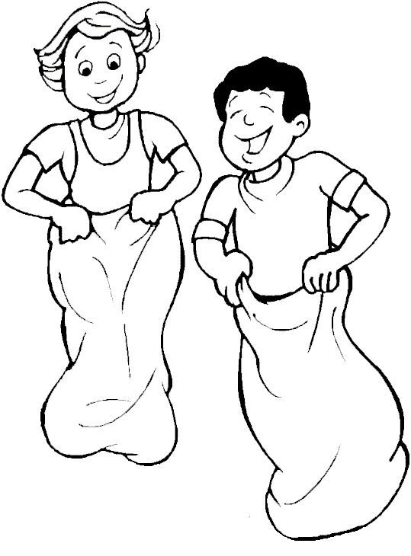

- Trompo
Es un juguete tradicional de madera, con forma de pera invertida, que tiene una púa de fierro en la punta sobre la cual gira. En su superficie, desde el extremo contrario a la punta, se enrolla un cordel o lienza que servirá para arrojarlo al suelo.
Lo básico es tratar que el trompo permanezca girando el mayor tiempo posible. Pero también hay juegos, como la troya, que consiste en sacar de un círculo que se ha trazado en la tierra las monedas que han sido colocadas dentro. Para hacerlo, el participante lanza el trompo, luego lo toma en la palma de la mano y lo vuelve a lanzar, pero esta vez al círculo, para intentar sacar algo.
Otro juego es el de los quiños o golpes del adversario. En esta competencia, dos jugadores lanzan el trompo, con el fin de que uno de ellos logre golpear al otro para hacerlo avanzar hasta una línea de meta.

- Emboque
Este es otro juguete tradicional de madera que entretiene a adultos y niños.
Está formado por dos piezas unidas por un cordel. Una de ellas se asemeja a una campana, que tiene un orificio al centro de su base, y la otra pieza es un palito que cabe sin holgura en la base agujereada. Ambas partes están unidas por una lienza.
Para jugar hay que sostener el palito con toda la mano mientras la parte con forma de campana cuelga de la lienza hacia abajo y sin soltarlo alzar la parte más grande hacia arriba, tratando de que caiga sobre el palito. Gana quien consiga embocar la mayor cantidad de veces.
Existen diferentes maneras de embocar y se reconocen con los siguientes nombres: simple, doble, vertical, mariquita, puñalada, porteña o dominio del revés.
Para este juego se requiere paciencia y perseverancia, además de buen pulso.
- Típicos del campo
– Palo ensebado: Para esta competencia se utiliza una vara de madera de alrededor de cinco metros de largo, que se unta con grasa o jabón para dificultar su ascenso. En la punta se cuelgan premios (dinero, comida, etc.).
La tarea de los participantes, que por lo general son hombres, es intentar llegar al tope de la vara, trepando hasta alcanzar los premios.
Lo habitual es que la mayoría, incluidos los que parecen ser más fuertes, no llegue ni siquiera hasta la mitad de la vara, y pese a un gran despliegue de fuerza resbalen con rapidez.
– Persecución del chancho: Este juego se realiza en recintos grandes, pero cerrados, como la pista de una medialuna. Se unta de aceite o grasa a un chancho y se lo deja correr. Luego, un grupo de niños debe salir en su persecución para atraparlo. Gana quien consiga hacerlo.
- Requieren coordinación
– Carreras de tres pies: Es una carrera en pareja. Se llama de tres pies, porque el tobillo izquierdo de uno de los corredores se amarra al derecho del otro. Para avanzar deben mover simultáneamente las extremidades amarradas. Gana la primera pareja que cruce la meta.
– Carreras de ensacados: Los competidores meten sus piernas dentro de un saco. Como los sacos les impiden caminar o correr, deben saltar hasta llegar a la meta.
– Tirar la cuerda: En la mitad de una cuerda larga se amarra un pañuelo. Con la cuerda extendida, se hace una marca en el suelo, a uno o dos metros hacia la derecha del pañuelo y otra hacia la izquierda, a la misma distancia. Los jugadores se distribuyen en dos grupos. Cada uno, ordenado en fila y de pie, agarra la cuerda y se ubica detrás de una de las marcas. Gana el equipo que, tirando de la cuerda y arrastrando al equipo contrario, logre hacer pasar el pañuelo sobre su marca.
- A caballo
Además de la atajada del novillo en la medialuna, existen otras actividades tradicionales que realizan los huasos a caballo.
– Trilla a yegua: Es una fiesta en el campo, que reúne a patrones y obreros. Los jinetes arrean a un grupo de yeguas, para que corran en círculos sobre una gran cantidad de trigo. Tiene por objeto separar los granos de trigo de la paja.
– Carrera a la chilena: Dos jinetes compiten sobre sus caballos al pelo, es decir, sin montura. Gana quien llega primero a la meta.
– Domadura: Consiste en dominar en pelo a un caballo, sin entrenamiento. El domador debe mantenerse sobre el lomo, pese a los saltos y movimientos bruscos del animal

MÚSICA:
“Elaboración de versos folclóricos”

Versos folclóricos como tradición de nuestro país

Nuestro país se destaca por los grandes poetas que han nacido en él, pero también en las letras de nuestra música folclórica encontramos contenido poético inspirado en nuestras tradiciones culturales.
Comúnmente, en nuestro país se conoce “la paya” como el conjunto de versos en el que una persona, el payador, improvisa un recitado en rima acompañado de una guitarra que por lo general interpreta algún rasgueo de cueca o tonada.
En esta actividad deberás crear una paya inspirada en las costumbres y tradiciones de la zona de Chile elegida, la duración debe ser de una estrofa.
Mientras la recites puedes pedirle a alguien que te acompañe con una guitarra, pandero o simplemente con las palmas.

A continuación, podrás encontrar algunos ejemplos de versos folclóricos:
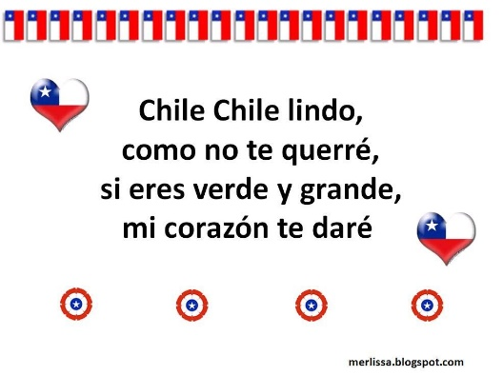
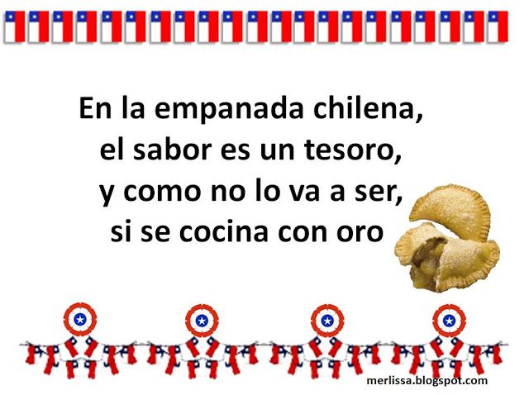

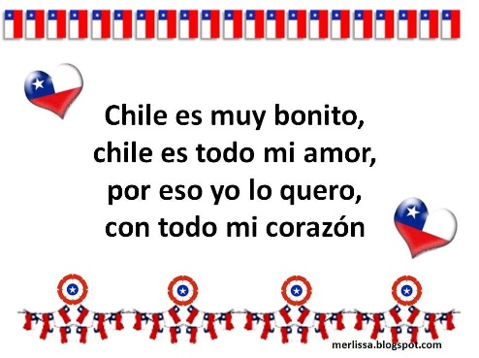

Pauta de autoevaluación
En la siguiente pauta de autoevaluación queremos que valores tu desempeño en la realización del proyecto del mes de Octubre. Para ello, lee cada uno de los indicadores y responde con la respuesta que más consideras que se asemeja a tu realidad. Recuerda responder con total sinceridad para obtener información acerca de tus logros obtenidos y los que estás por lograr.
INDICADORES DE EVALUACIÓN | SÍ | A VECES | NO
ASPECTOS ACTITUDINALES
- Tuve interés y me esforcé por realizar mis tareas.
- Las actividades me parecieron fáciles de realizar.
- Soy responsable y envió todas las evidencias a mi profesor/a.
- Me gusta ser apoyado/a por mi familia mientras realizo mis trabajos escolares.
- Pedí ayuda a mi profesor para realizar las tareas que no entendía
- Utilicé la planificación mensual para organizarme en realizar mi proyecto
- Hubo alguna asignatura que me dificultó realizar. Si tú respuesta es sí, indica cual: _____________________________________

ASPECTOS PEDAGÓGICOS
- Logré incorporar la información de los anexos en las actividades del proyecto para crear un artículo informativo.
- Escogí una de las zonas de Chile (norte, centro, sur o insular) y describí sus características climáticas y geográficas.
- Investigué sobre las comidas de la zona escogida y expliqué de dónde provienen sus ingredientes.
- Resolví situaciones problemáticas a través de un juego típico en relación a la multiplicación.
- Logré crear un verso folclórico relacionado con la zona elegida.

Escuela para padres
Manejando las burlas: como pueden ayudar a sus hijos
Curso: ____________________. Profesor jefe:__________________________________________.

Objetivo: Proporcionar estrategias a los apoderados para apoyar a sus hijos ante situaciones de burlas.

Manejo de burlas
Los padres no pueden proteger siempre a sus hijos de estas situaciones dolorosas, pero ellos pueden enseñarles estrategias útiles para ayudarles a tratar estas situaciones. Los niños pequeños que aprenden estos mecanismos a temprana edad, podrían estar mejor preparados para confrontar retos sociales y conflictos más trascendentes antes o durante la adolescencia.
Las burlas juguetonas o humorísticas ocurren cuando todo el mundo se ríe, incluyendo la persona a la que se le está haciendo la burla. Al contrario, las burlas causan daño cuando incluyen ridiculizar, usar nombres ofensivos, insultar y decir o hacer cosas molestas. A diferencia de las burlas durante el juego, las burlas que causan daño pueden provocar que la persona molestada se sienta triste, herida o de mal genio. Burlas más hostiles como atormentar o acosar a la persona, podrían requerir intervención por parte de los padres, personas que cuidan a los niños, maestros o administradores de la escuela.
Los niños se burlan por diferentes razones: las cuales pueden ser para recibir atención, por imitar situaciones que ellos están viviendo, para sentirse superiores cuando intimidan a otros, o podrían sentirse poderosos cuando la burla enfurece a otros. También influye la necesidad de pertenencia, la cual puede ser tan fuerte que el niño se burla de otros para ser aceptado por los niños más populares.
"Estrategias para los padres"
Cuando su niño es objeto de burlas, es importante ver el problema desde el punto de vista del niño/a, sentarse con él o ella y escucharlo atentamente sin juzgarlo. Dígale a su niño que describa como lo están molestando, donde ocurre y quien lo está molestando. Entienda y valide los sentimientos de su niño/a. Podría ser de ayuda relatar su experiencia con las burlas cuando era niño. Las siguientes estrategias podrían ayudar:
No reaccione exageradamente. Cuando los padres reaccionan con exageración, pueden influir en la reacción exagerada del niño.
Pasarle el mensaje, "Tu puedes manejarlo", alentar al niño a estar con otros niños que lo hagan sentir bien y no mal. Revisar su propio comportamiento? Usted modela el comportamiento de una víctima, o inapropiadamente se burla su hijo?
Las burlas no pueden evitarse y los niños no pueden controlar lo que otros dicen; sin embargo, ellos pueden aprender a controlar sus propias reacciones. Los padres pueden ensenarles las estrategias simples que los fortalecerán mientras reducen sentimientos de impotencia. Cuando los niños/as se dan cuenta que hay estrategias efectivas que pueden utilizar en estas situaciones de burlas, sus habilidades de enfrentarlas se fortalecen.
Un niño/a debe preguntarse a sí mismo, "¿Es verdadera esta burla?". Frecuentemente no lo es. Otra pregunta importante es, "¿Cuál opinión es más importante?, ¿La opinión de quién me está molestando o mí opinión?"
Ignorar, reacciones de mal genio o llanto frecuentemente invitan a continuar las burlas; por lo tanto, generalmente es más efectivo para el niño/a ignorar al que lo está molestando.
Ayudarle para que los niños expresen sus sentimientos efectivamente, que le ha causado sentirse así y que le gustaría que otros hicieran diferente. Por ejemplo, un niño podría decir, "Me siento enojado cuando te burlas de mis gafas. Me gustaría que no lo volvieras a hacer". Esta estrategia generalmente funciona mejor cuando se expresa en una situación más estructurada y supervisada, por ejemplo un salón de clase.
Utilizar el humor. El humor muestra que se le ha dado poca importancia a la humillación o a los malos comentarios. La risa frecuentemente puede convertir una situación hiriente en una situación cómica.

REFLEXIONEMOS
- Mencione las estrategias que usted considera apropiadas para abordar el tema de las burlas.

- En escala de 1 a 7, ¿con qué nota evaluarías esta charla?

- 1
- 2
- 3
- 4
- 5
- 6
- 7

GUIA DE TRABAJO N° 8
“Autoestima Académica y Motivación Escolar”

OBJETIVO: Identificar que es la motivación y como se puede estimular para mejorar los aprendizajes y evitar el aburrimiento.

I.- ¿Qué es la motivación?
Es el interés que los niños y niñas tienen por aprender, tanto por su propio aprendizaje como por los caminos que les llevan a este aprendizaje. El interés de los pequeños se puede adquirir, mantener o aumentar.

II.- Como MOTIVARLOS:

III.- Actividad
Escribe o dibuja lo que te gusta o gustaría hacer
Escribe que es lo que te motiva
o motivaría para hacer esa actividad
(puedes pedir ayuda de un adulto para escribirlo)

IV.- Tener en consideración.
Una autoestima académica adecuada y una alta motivación escolar contribuyen a:

Que los niños y jóvenes tengan confianza en sí mismos y se sientan seguros.
Esforzarse sin temor al fracaso.
Favorezca la creación de hábitos de trabajo y esfuerzo.
Contribuye a fomentar su autonomía y responsabilidad.
Ayuda a comprender que su esfuerzo tiene una compensación.

GUIA DE TRABAJO N° 9
“Clima de Convivencia Escolar”

Objetivo: Reconocer mis derechos como niño(a) y expresar ideas y opiniones con claridad.

1.- PARA TENER EN CUENTA:

Derechos del niño
Los derechos del niño son un conjunto de normas jurídicas que protegen a las personas hasta cierta edad. Todos y cada uno de los derechos de la infancia son exclusivos e irrenunciables, por lo que ninguna persona puede vulnerarlos o desconocerlos bajo ninguna circunstancia.

2.- CUALES SON LOS DERECHOS DE LOS NIÑOS Y NIÑAS EN CHILE

2 Tengo derecho a recibir un nombre y apellidos que me distingan de los demás.
1 Tengo derecho a que me respeten, no importa cuál sea mi religión, color de piel, condición física o el lugar donde vivo.

4 Tengo derecho a recibir educación y tener las cosas que requiero para estudiar.
3 Tengo derecho a vivir con mi familia, a que ésta me cuide, me alimente, pero, por sobre todo, que me quiera.

6 Tengo derecho a recibir atención médica y que me cuiden cuanto estoy enfermo.
5 Tengo derecho a descansar, jugar y divertirme en un ambiente sano y feliz.

7 Tengo derecho a decir lo que pienso y lo que siento.
8 Tengo derecho a reunirme o formar grupos con otros niños y niñas, para conversar, expresarnos o, simplemente, pasarlo bien.

10 Tengo derecho a no ser explotado en trabajos que me dañen o impidan que crezca como los demás niños o niñas. Tampoco se me debe utilizar para cometer delitos.
9 Tengo derecho a ser protegido. Nadie debe maltratarme, herir mis sentimientos, tocar mis partes íntimas o pedir que yo se las toque a otras personas.

3.- ACTIVIDAD

¿Estas frases corresponden o no a tus Derechos? (lee y comenta con tu familia), luego colorea solo las que son correctas.

SER RESPETADO
TRABAJAR PARA AYUDAR A MI FAMILIA

RECIBIR UN NOMBRE Y APELLIDO
SER PROTEGIDO Y QUE NADIE TE MALTRATE

VIVIR EN UN AMBIENTE SANO
DEJAR QUE TOQUEN MIS PARTES INTIMAS.

NO DECIR LO QUE SIENTO O ME PASA

RECIBIR EDUCACIÓN Y MATERIALES
NO JUGAR CON OTROS NIÑOS O NIÑAS
RECIBIR ATENCIÓN MÉDICA

GUÍA DE TRABAJO N° 12
RELIGIÓN 3° Octubre 2020

Objetivo | Conocer el significado de las tradiciones
Instrucciones | Leer que es las tradiciones. Desarrollar actividad
Descripción del Aprendizaje | Identifican y caracterizan el valor de las tradiciones
Ponderación de la Guía | 10%
Correo del docente para consultas | mramos@liceomixto.cl jvillarroel@liceomixto.cl
LAS TRADICIONES

Las tradiciones son conocimiento vivo y existente. Un conjunto de ideas relacionadas que han permanecido a través de los años. La razón por la que las tradiciones son importantes es que transmiten valores compartidos, historias y objetivos de una generación a otra.
Actividad: Colorea el rompecabezas, pégalo en un cartón o cartulina, recorta y arma
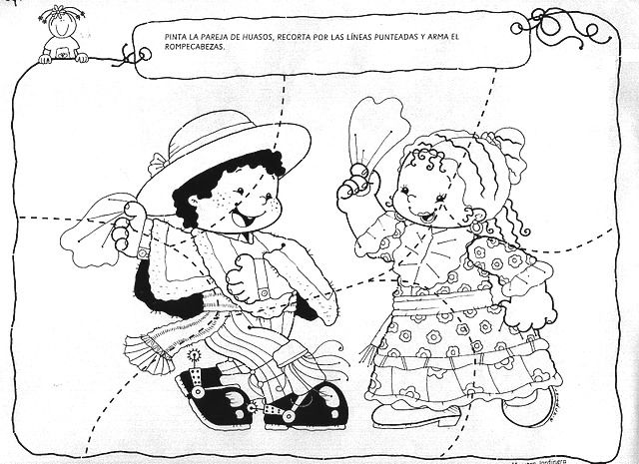

GUÍA DE TRABAJO N° 13
RELIGIÓN 3° Octubre 2020

Objetivo | Conocer el significado de la Independencia
Instrucciones | Leer que es la independencia. Desarrollar actividad dada
Descripción del Aprendizaje | Identifican y caracterizan el valor de la Independencia
Ponderación de la Guía | 10%
Correo del docente para consultas | mramos@liceomixto.cl jvillarroel@liceomixto.cl
La independencia en su sentido más general implica la libertad. Nuestro país se liberó del dominio español y eso tiene un gran valor para nosotros los chilenos.

Actividad: Observa una bandera chilena y colorea esta

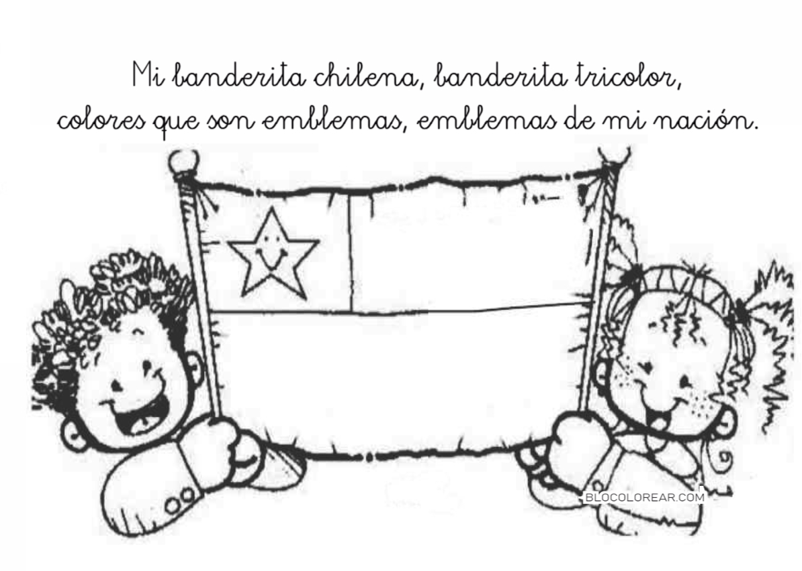

GUÍA DE TRABAJO N° 14
RELIGIÓN 3° Octubre 2020

Objetivo | Conocer el significado del patriotismo
Instrucciones | Leer que es el patriotismo. Desarrollar actividad dada
Descripción del Aprendizaje | Identifican y caracterizan el valor del patriotismo
Ponderación de la Guía | 10%
Correo del docente para consultas | mramos@liceomixto.cl jvillarroel@liceomixto.cl
El patriotismo es el amor a nuestra patria.
Actividad: Colorea, muy hermosa la lamina “Patriotismo”

